Roteiro de Atividade Prática

Nome: Turma: .

Título da atividade: Overfitting na Classificação de Pinguins

Objetivos
Compreender o conceito de overfitting nas redes neurais

Passo a Passo
- Passo 1: Relembre o dataset e atributos utilizados em atividade anterior.

O Dataset Penguins
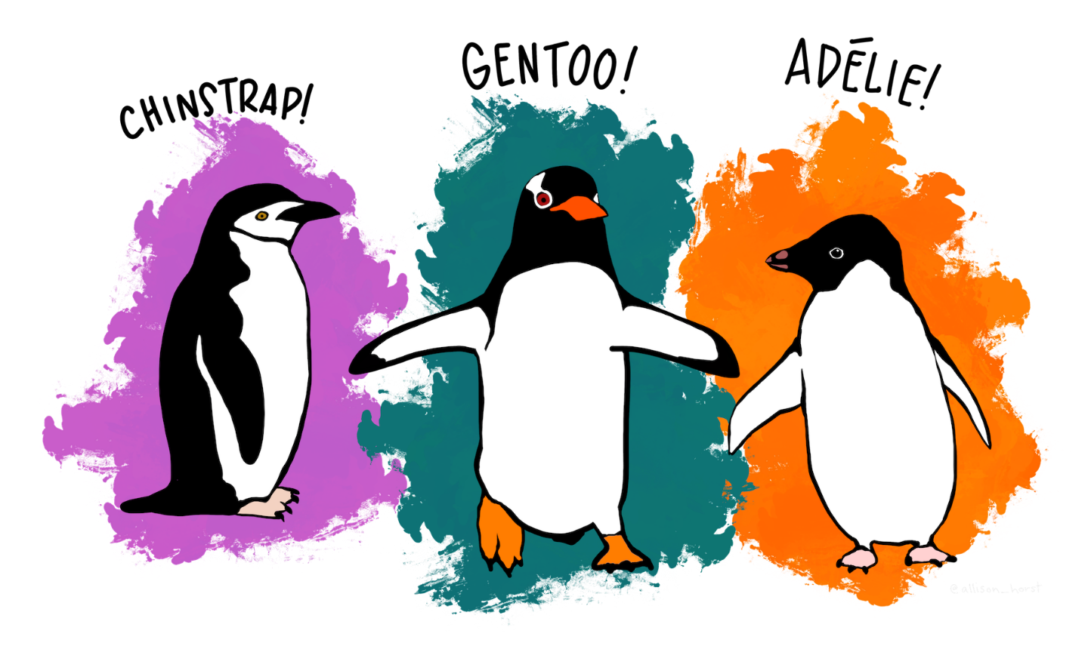 Reprodução - ALISSON HORST, 2020. Disponível em: https://allisonhorst.github.io/palmerpenguins/. Acesso em: 25 nov. 2024.

species: espécie de pinguim (Chinstrap, Adélie ou Gentoo)
culmen_length_mm: comprimento do bico - bill(mm)
culmen_depth_mm: profundidade do bico - bill (mm)
flipper_length_mm: comprimento da nadadeira (mm)
body_mass_g: massa corporal (g)

- Passo 2: Execute o Notebook [DADOS]ANO2C4B2S8A1.ipynb;
- Passo 3: Analise os resultados e realize a tarefa descrita abaixo.

Tarefa
Explique e detalhe se a rede apresenta overfitting e os possíveis motivos de acontecer.

